
Исполнение функций органов исполнительной власти субъектов Российской Федерации (созданных ими организаций) по оценке и мониторингу соответствия с www.roskazna.ru использованием единой информационной системы в сфере закупок
ЕИС
ЛК Органа, уполномоченного на проведение оценки
соответствия и мониторинга соответствия
ЛК заказчика
ЛК ФАС России

Исполнение функций по оценке и мониторингу посредством www.roskazna.ru единой информационной системы в сфере закупок
ОИВ субъектов РФ и созданные ими организации | Орган Федерального казначейства по местумахождения организации  Получение сертификата ключа ЭП с соответствующими полномочиями |  | ЕСИА  (Портал государственных услуг)  регистрация Физического лица (Руководителя)  регистрация организации регистрация ОГВ
Территориальные органы ФАС России

Заказчики

Регистрация в ЕИС осуществляется согласно требованиям приказа Федерального казначейства от 30.12.2015 № 27н
О с 1 мая 2016 г. - оценка соответствия проектов планов (изменений),мониторинг соответствия планов (изменений), годовых отчетов о с 1 мая 2017 г. - мониторинг соответствия планов закупки инновационной проДукции, лекарственных средств (изменений), годовых отчетов закупки инновационной проДукции
О с 1 Декабря 2016 г. - оценка соответствия проектов планов закупки инновационной проДукции, высокотехнологичной проДукции, лекарственных средств, проектов изменений, вносимых в 2 такие планы
 | Мероприятия | Источник
1 | Подача документов для получения сертификата ключа ЭП в ТОФК: Сведения об органзиации  Копия нормативно правового акта, определяющего соответствующие функции и полномочия  Доверенность, либо копию документа, подтверждающего полномочие лица действовать от имени организации в соответствии с правовым актом | Приказ Федерального Казначейства от  30.12.2015 № 27н, пункты 5.2, 5.3
2 | Регистрация в ЕПГУ (ЕСИА) | Руководство пользователя ЕСИА, раздел  3.2.2  (http://minsvyaz.ru/)  Документы — Руководства  Дорожная карта по регистрации  (http://new.zakupki.gov.ru/)  Документы — Обучающие материалы — Руководства пользователя по 223-ФЗ
З | Авторизация в ЕИС, завершение регистрации
4 | Формирование перечня заказчиков, в отношении которых осуществляется оценка (мониторинг) соответсвия, проведение оценки и мониторинга | Руководство пользователя ЕИС (223-ФЗ), раздел 3.9  (http://new.zakupki.gov.ru/) документы — Обучающие материалы — Руководства пользователя по 223-ФЗ
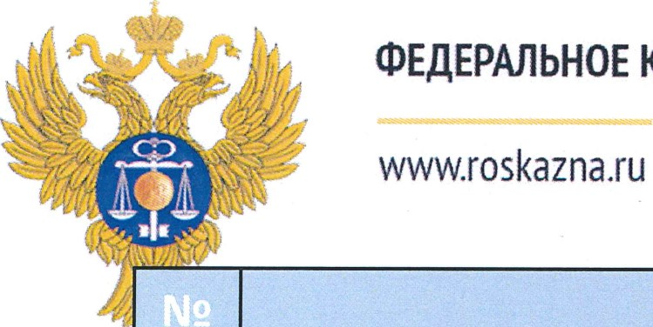
Дорожная карта по обеспечению доступа к функциям ЕИС по оценке и мониторингу
 Функции ЕИС по оценке и мониторингу

Заказчик 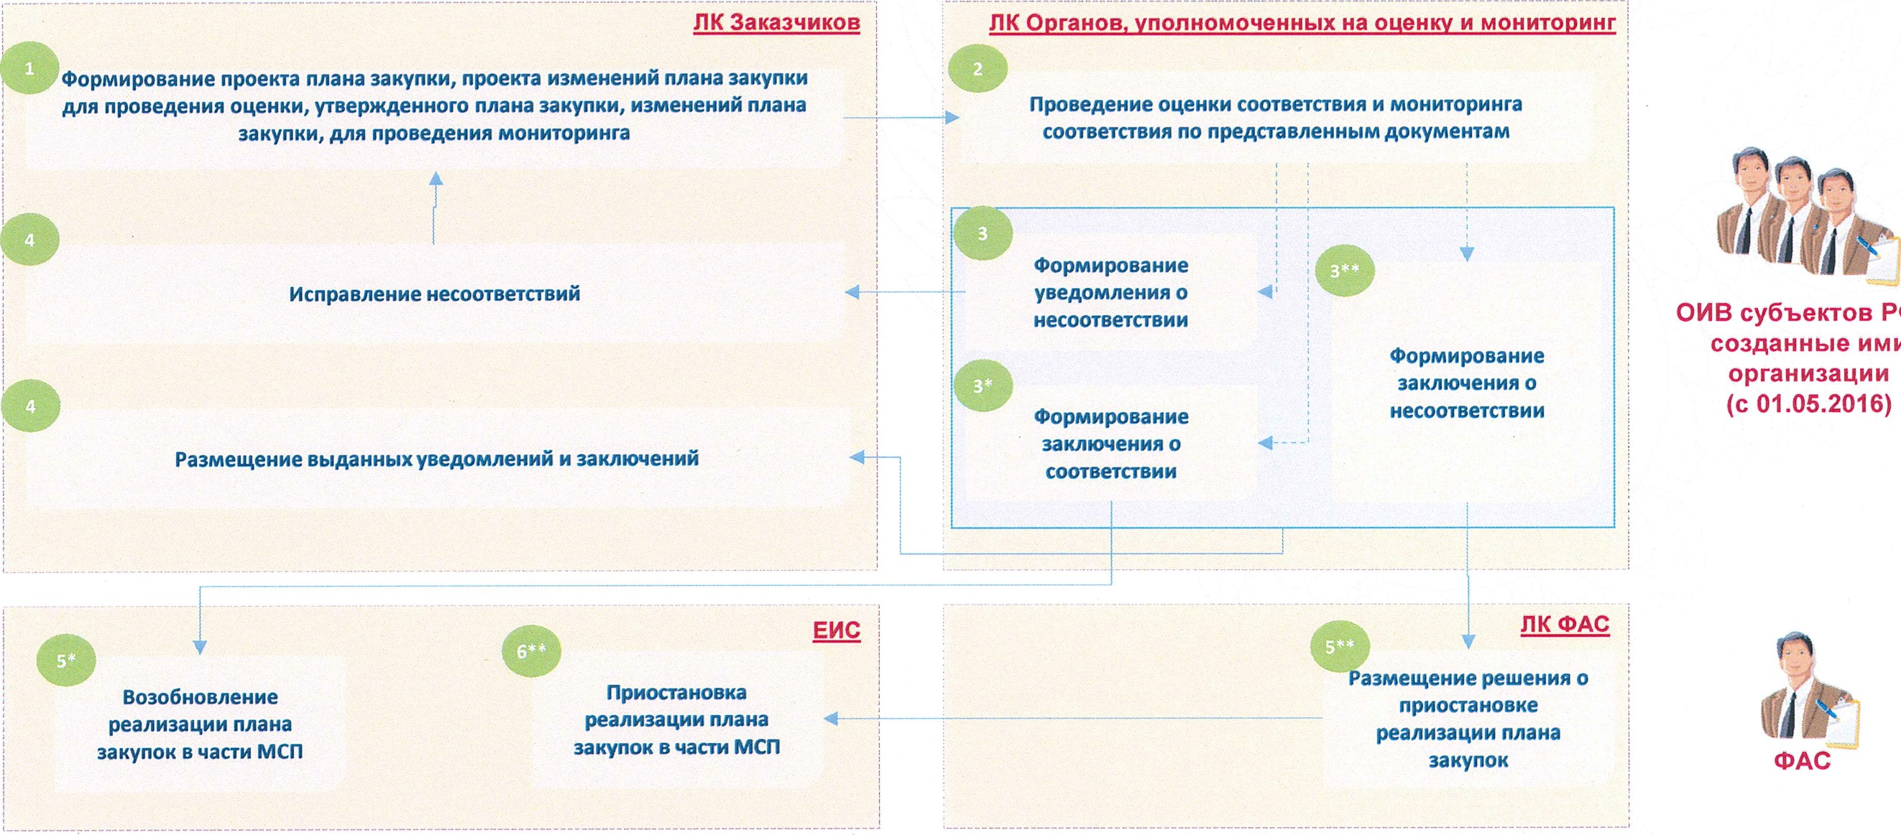
РФ
и
ими
4
Регистрация в ЕСИЛ
www.roskazna.ru
 | ЕСИА (Портал государственных услуг)  Созданиеввод сведений об профиля ЕСИАоргане (учетная записьгосударственной организации)власти  Создание учетной записи физического лица |  |  |  |  | Тип органа  Территориальная принадлежность октмо  Ведомство, подтверждающее статус вашей организации
  Сведения о юридическом лице
  Данные руководителя
  Дополнительные данные
  (Юридическое лицо)
или
право без
Руководитель организации представитель, имеющий действовать доверенности
Подтверждение данных | Подтверждение статуса
о поставщике из | ОГВ сотрудником
ЕГРЮЛ | уполномоченной
 | организации | 5

